# 【共驻共建】富民社区联合共驻共建单位奈曼旗民政局开展民族政策宣传活动

富民社区居委会 [奈曼旗和谐富民](javascript:void(0);) 2024年12月13日 16:28 内蒙古

 为深入学习宣传贯彻党的二十大精神，进一步铸牢中华民族共同体意识，夯实民族团结进步的基石，营造各民族共居共学共事共乐的良好氛围，2024 年 12 月 13 日，富民社区联合共驻共建单位奈曼旗民政局开展民族政策宣传活动。

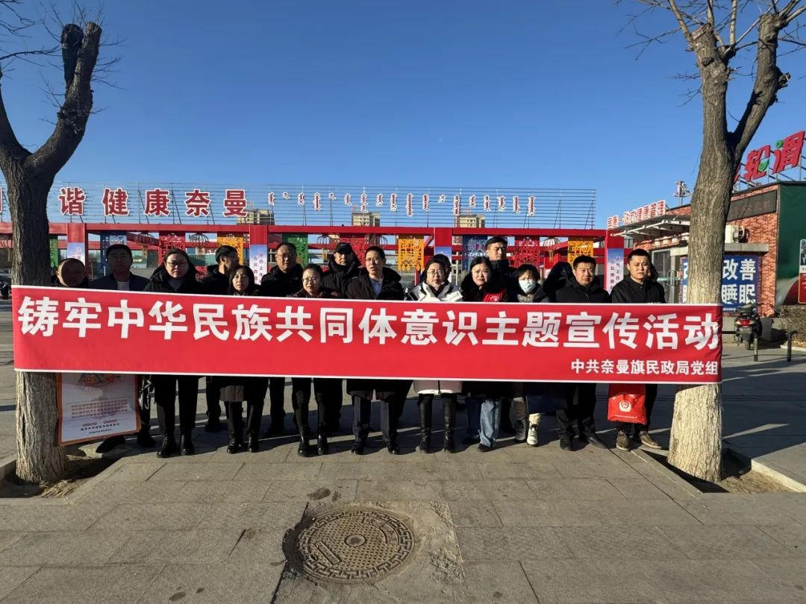

活动现场，社区工作人员和奈曼旗民政局的在职党员志愿者们通过向居民群众发放宣传资料、现场讲解《内蒙古自治区促进民族团结进步条例》《中华人民共和国国家通用语言文字法》等方式宣传党的民族政策和法律法规，用通俗易懂的话语阐释复杂的条文，结合社区邻里互帮互助、暖心事例，让抽象的法规“活”起来。同时，面对居民群众疑惑不解的问题，都一一给予了细致解答，确保大家听得懂、理得清、记得住。

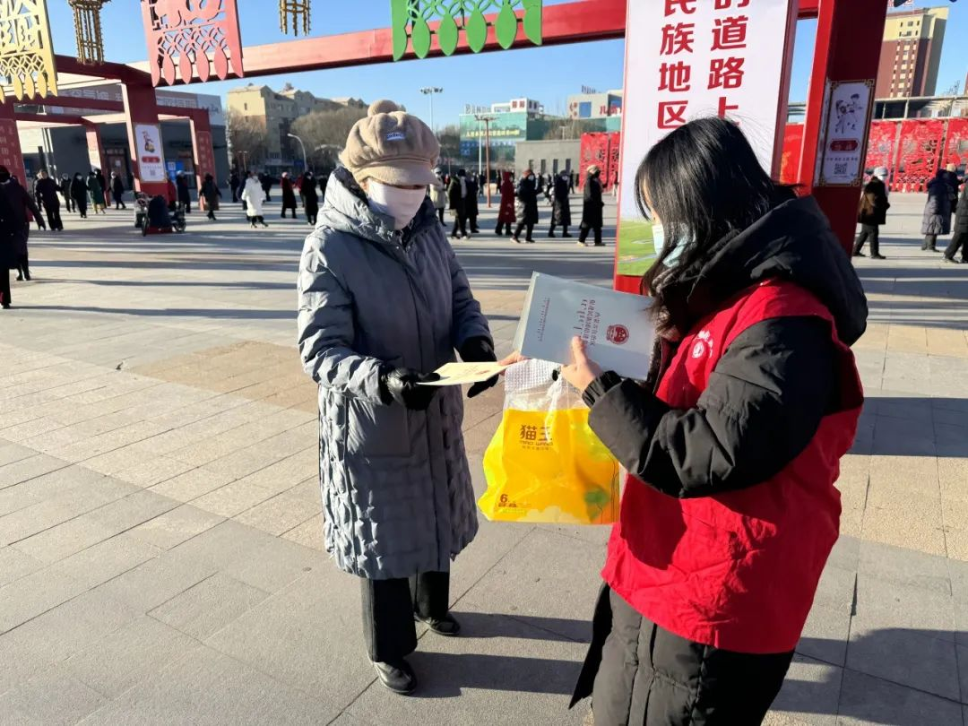

通过此次宣传活动，进一步增加了广大居民群众对民族团结进步创建工作和党的民族理论政策法规的知晓率、认知度，了解了民族团结的重要性，提高了居民群众学法、懂法、守法、用法的积极性和主动性。



下一步，富民社区将持续大力宣传党的民族理论政策和法律法规，有形、有感、有效铸牢中华民族共同体意识，促进各民族像石榴籽一样紧紧地抱在一起，共同团结奋斗，共同繁荣发展。